12.04.2021г. Урок № 13
4-а класс
Тема: Лепка из солёного теста. Цветы. Ваза с цветами.
Задачи урока: познакомить со свойствами теста: цвет, пластичность, состав; познакомить с инструментами, используемыми при работе с тестом; формировать навыки работы с тестом (приёмы работы, использование инструментов); вырабатывать умения выполнения аппликации из теста; учить проводить анализ изделия, планировать последовательность изготовления изделия, развитие мелкой моторики, координации движений; формировать навыки соблюдения правил работы с тестом.
Планируемые результаты:
Предметные: знать свойства теста; выполнять аппликацию из теста; действовать по плану, анализировать изделие; выполнять работу на основе видеоматериала.
УУД:
Личностные: осмысление собственной деятельности;
Регулятивные: освоить некоторые приемы работы с тестом; освоение организации рабочего места для работы с тестом; умение осуществлять действие по образцу; осуществлять работу на основе представленного видеоматериала; Познавательные: умение осуществлять анализ изделия; в практической работе соблюдать правила работы с тестом;
Основные термины и понятия: тесто, стека.
Ход урока:
Вступительная часть.
Урок начинается с организации рабочего места. Необходимо на стол постелить клеенку или бумагу, подготовить деревянную доску; работать в специальной одежде (нарукавник, передник или халат), справа или перед собой положить для разрезания стеку, салфетку.
Тесто — это материал для лепки.
Что такое стека, и для чего ее используют? (необходимы для надрезания заготовок, выравнивания поверхности теста и т.д.). Стеки бывают односторонними и двусторонними, то есть рабочая лопаточка может быть с одного конца или двух. Стека может быть из дерева, металла, кости или пластика).
Выполнение упражнений.
Дальше проходит изучение приемов работы с тестом.
Перед тем, как приступить к работе, необходимо обсудить несколько простых правил, которые необходимо соблюдать при работе с тестом, на которые необходимо обратить внимание во время работы:
- на стол нужно постелить клеенку или бумагу, чтобы защитить его от случайного попадания теста;
- лепить нужно на доске, положенной на стол;
- нельзя подносить стеки близко к глазам, ко рту;
- нельзя бросать кусочки теста, а тем более пробовать на вкус;
- после лепки необходимо очистить рабочее место, убрать оставшиеся кусочки теста.
Сегодня мы будем лепить цветы из солёного теста. Сначала необходимо посмотреть внимательно на картинку, лепим будем розочки. А для этого сначала отделим 7 одинаковых небольших кусочков теста, скатаем шарики, а потом превратим их в плоские круги. Выложим кружочки в ряд немного накладывая следующий на предыдущий, с помощью стека разрежем нашу полоску из кружков по середине и начнём скатывать, формируя розочку. Если необходимо поправим и лепестки и оставим высыхать. Только после полного высыхания нашу розочку можно покрасить.

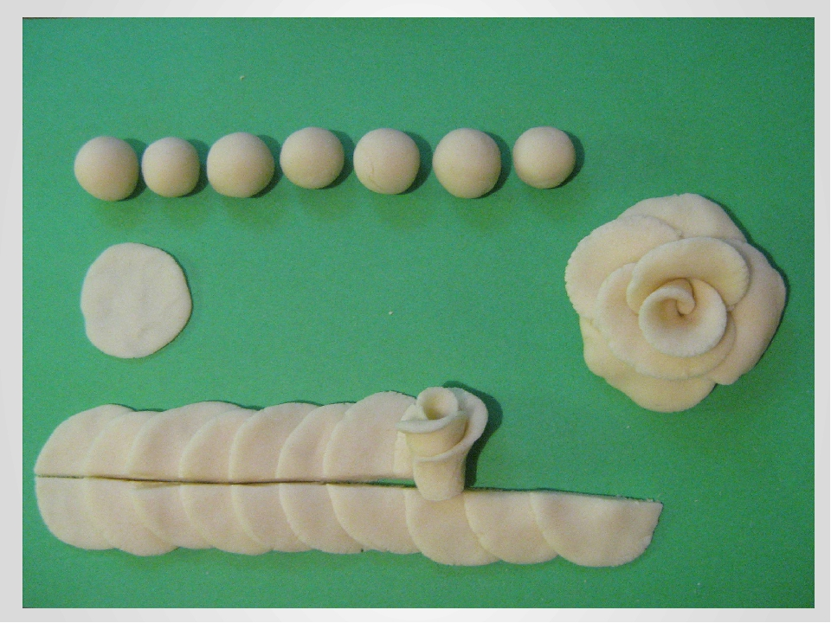

Подведем итоги.
Учащиеся оценивают свои изделия: сделано ли изделие аккуратно, или нужно еще потрудиться над изделием.
Рекомендации для занятий в семье. Подумать, какие изделия можно сделать из теста.

